Кәсіптік бағдар беру жұмысы бойынша

жартыжылдықта атқарылған жұмыстарға сараптама

2016-2017 оқу жылы

КММ «Қызылегіс негізгі мектебі» кәсіптік бағдар беру жұмысын жүргізудің кестесіне сәйкес оқытушылар кезекті іс-шараларды өткізді. Мектеп оқытушылары кәсіптік бағдар беру бұрышын әзірлеп, арнайы бөлме дайындады.

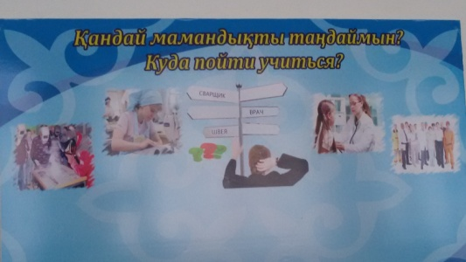 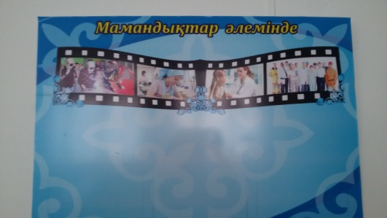

Қыркүйектен бастап ТІМ, педагог-психолог, сынып жетекшілер әрбір оқушының қабілеттілігі мен бейімділігін ескере отырып, кәсіптік қызығушылығы мен қабілеттілігін қалыптастыруға және мамандық таңдауға көмектесуде.

Педагог-психолог, сынып жетекшілері кәсіптік бағдар беру жұмыс бойынша мынадай бағыттарын қолданылады:

* оқушыларды көпшілік мамандықтар туралы түсінікпен қаруландыру;
* кәсіптік қызығуы мен бейімділігін, қабілеттілігін қалыптастыру және дамыту мақсатында оқушылардың дара ерекшеліктерін зерттеу;
* мектеп бітірушілерге мамандық таңдауға көмектесу;
* оқушылардың кәсіби ой-ниетің, кәсіби-тұлғалық типін анықтау;
* оқушыларды белгілі мамандықтың түрін меңгеруге бейімдеу.

Мектеп бойынша оқушылармен кәсіптік ақпарат, кәсіптік ағарту жұмыс, кәсіптік ақыл-кеңес және кәсіптік бейімделу жұмыстар өткізілді.

5-9 сыныптарда әрбір мамандықты терең оқытуға көңіл бөліп, белгілі бір кәсіпке қызықтыру қабілеттілігін дамыту жұмыстар жүргізіледі. Оқушылар Абайтану, Өлкетану, математика, қазақ тілі, биология, ағылшын тілі бойынша факультативтерге, спорттық үйірмелерге белсенді қатысады.

ТІМ, педагог-психолог, сынып жетекшілері мектептегі кәсіптік бағдар беру жұмысына көп көңіл бөледі, оны бақылайды.

8-9 сынып оқушыларының бітіргеннен кейінгі ой-ниетін анықтау, ересектердің айтқан ақыл-кеңесін, өзі таңдаған мамандығының мазмұны мен оның адамға қоятын талабы туралы не біледі, жасаған жоспарын қалай жүзеге асырады туралы «Менің болашақ мамандығым» атты кездесу өткізілді.

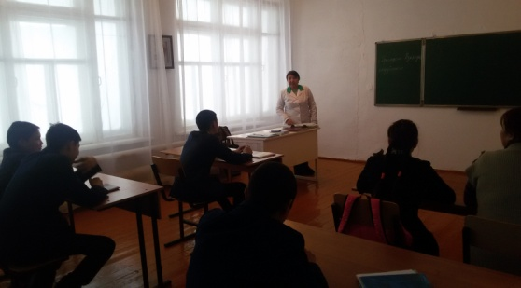 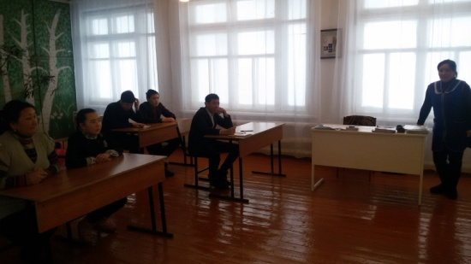

Жоғары сынып оқушыларының ата-аналарына мамандық таңдау бойынша жаднама таратылды.

9-сынып оқушылардың кәсіби ой-ниетін анықтау, алға қойған мақсатқа жетуде байқалатын табандылық дәрежесін анықтау мақсатында «Сенің кәсіби ой-ниетің», «Табандылықты зерттеу» сауалнамалары өткізілді.

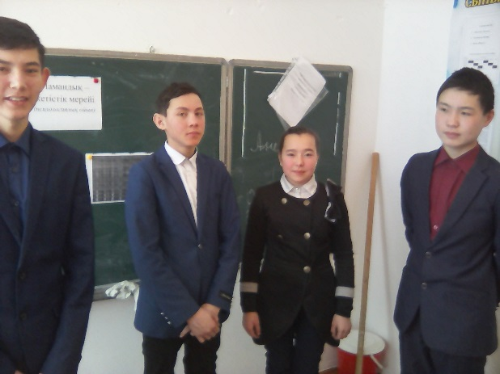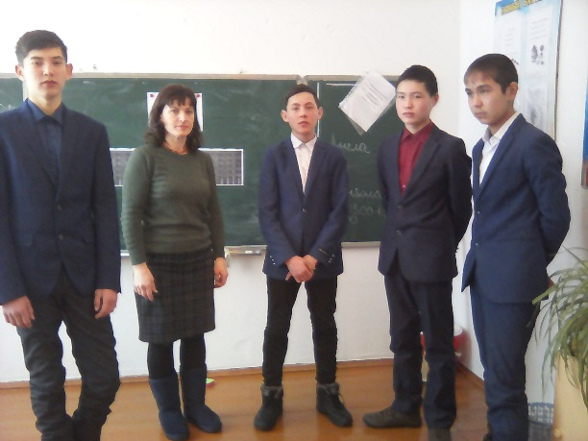

9-сынып оқушылардың мамандықтармен таныстыру, кәсіби қызығушылығы мен бейімділігін анықтау мақсатында «Мамандық – жетістік мерейі» психологиялық ойыны өткізілді.

Кәсіптік бағдар беру жұмысы одан әрі жалғасуда.

ТІМ: Мукашева Б.М.